Herramientas necesarias:

* Netbeans 8.0.2

<https://netbeans.org/downloads/>

* JDK 1.8

<http://www.oracle.com/technetwork/java/javase/downloads/jdk8-downloads-2133151.html>

* Slick2D

<http://slick.ninjacave.com/>

* LWJGL 2

<http://legacy.lwjgl.org/download.php>

* Tiled

<http://www.mapeditor.org/>

1. **Configurar Slick2D en Netbeans**
2. Descomprimir **lwjgl-2.9.3.zip** y **slick.zip** en alguna carpeta que tengáis localizada

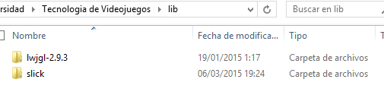

1. En Netbeans, pinchamos en **Tools -> Libraries**

Le damos un nombre a nuestra nueva librería, por ejemplo, **Slick2D**

Pinchamos en **Add Jar/Folder…** y buscamos los siguientes archivos:

* + - En **../lwjgl-2.9.3/jar** 🡪 jinput.jar, lwjgl.jar, lwjgl_util.jar
    - En **../slick/lib** 🡪 slick.jar, ibxm.jar

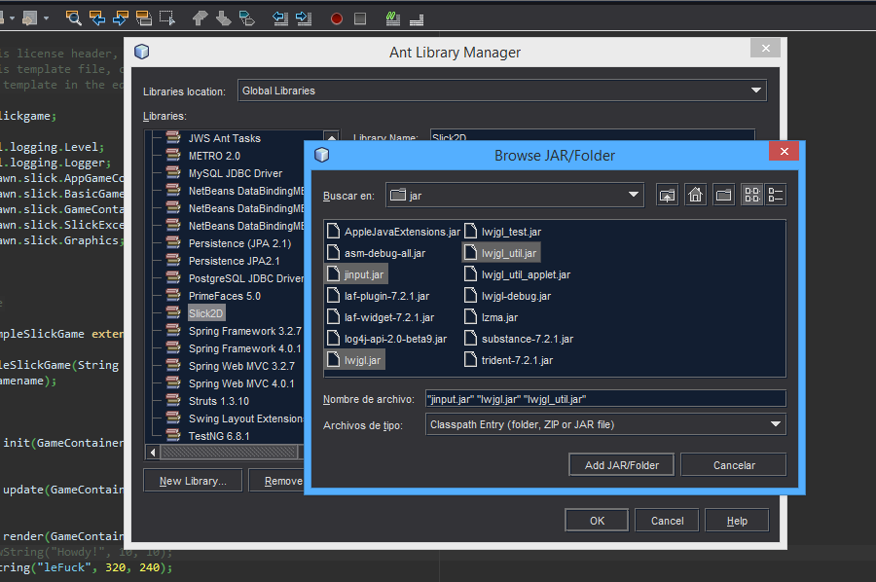

1. Creamos nuestro proyecto Java de manera normal, y con botón derecho en él, le damos a **Properties**
   * + En la pestaña de **Libraries**, agregamos nuestra nueva librería **Slick2D**

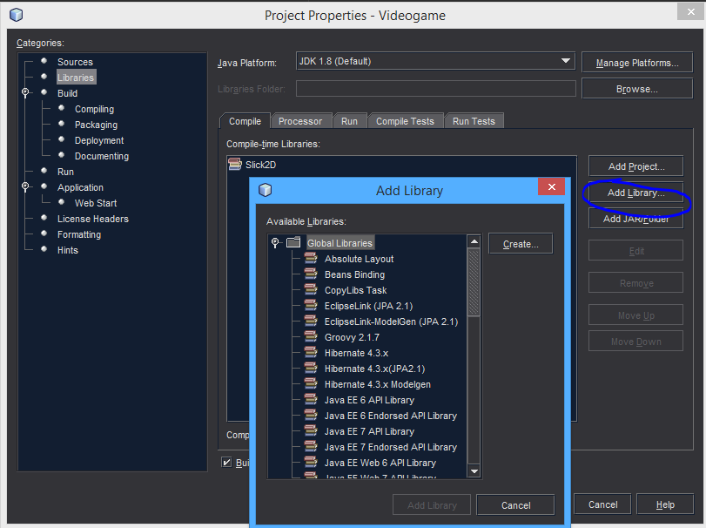

* + - En la pestaña **Run**, agregamos la siguiente línea:

**- Djava.library.path="tuRuta\lwjgl-2.9.3\native\windows"**

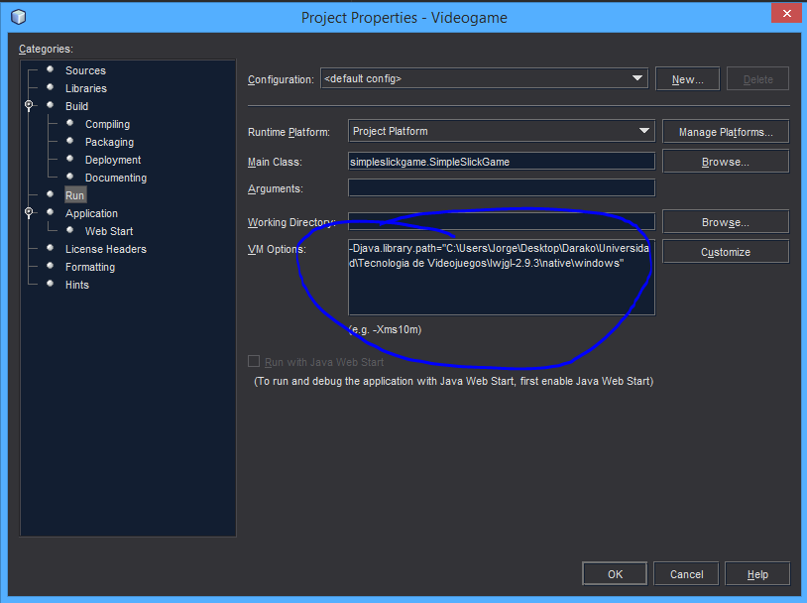

**¡Y ya tendremos SLICK2D configurado!**

1. **Crear un mapa de prueba**
2. En Tiles, le damos a nuevo proyecto, y por probar, lo dejamos con una configuración tal que así:

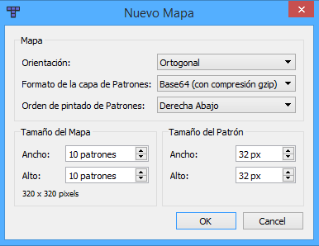

Importante: **Base 64(con compresión gzip)**

1. Cargamos un conjunto de patrones, para poder utilizarlos para pintar

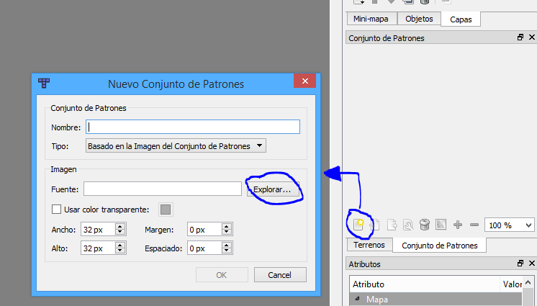

He utilizado este conjunto: <http://opengameart.org/sites/default/files/hyptosis_tile-art-batch-1.png>

Nota: este archivo deberíamos guardarlo dentro de la carpeta de nuestro proyecto, en **/data**, y almacenar también ahí el propio mapa

1. Pintamos un mapa, tan sencillo como os imagináis:

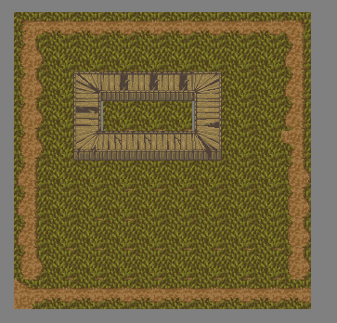

Y lo guardamos, que no se nos olvide, en **/data**, dentro de nuestro proyecto

1. **¡¡Primer código en Slick2D!!**
2. Crearemos una **clase** con método **main** a la que llamaremos (para este ejemplo al menos) SimpleSlickGame y copiaremos este código

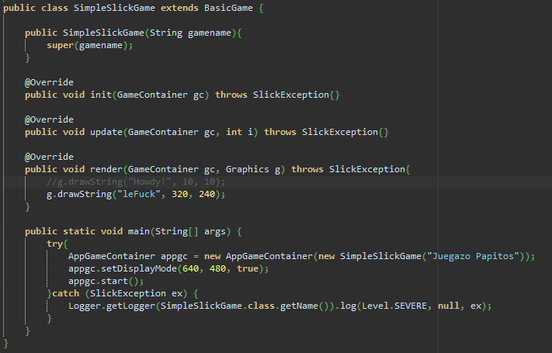

Solamente nos faltara realizar los **import** de las clases de Slick que nos pida el Netbeans.

Al ejecutarlo aparecerá una pantalla negra con una línea de texto que diga **leFuck** y hasta aquí, todo habrá ido bien.

1. Ahora probaremos a cargar el mapa que habíamos creado antes. Lo primero será comprobar que en **/data,** en el raíz de nuestro proyecto, tenemos los archivos de patrones y el mapa.
2. Ampliamos nuestro código anterior a este:

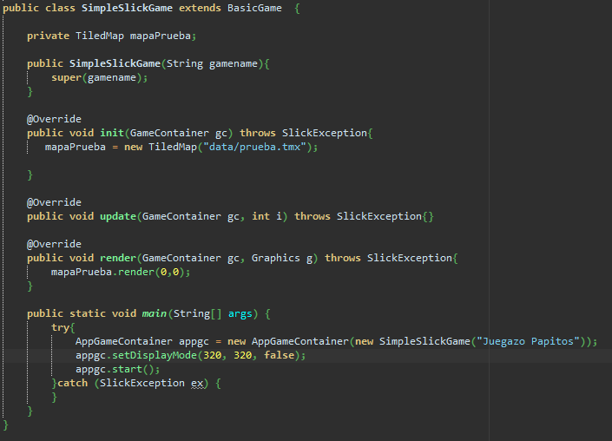

1. Le damos a **Run file** y nos aparecerá nuestro mapa, en mi caso es algo así como un barranco por el que ir subiendo xD

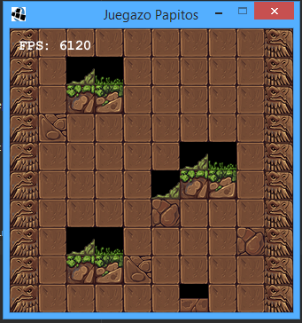

Si, va a 6120 FPS, ole.